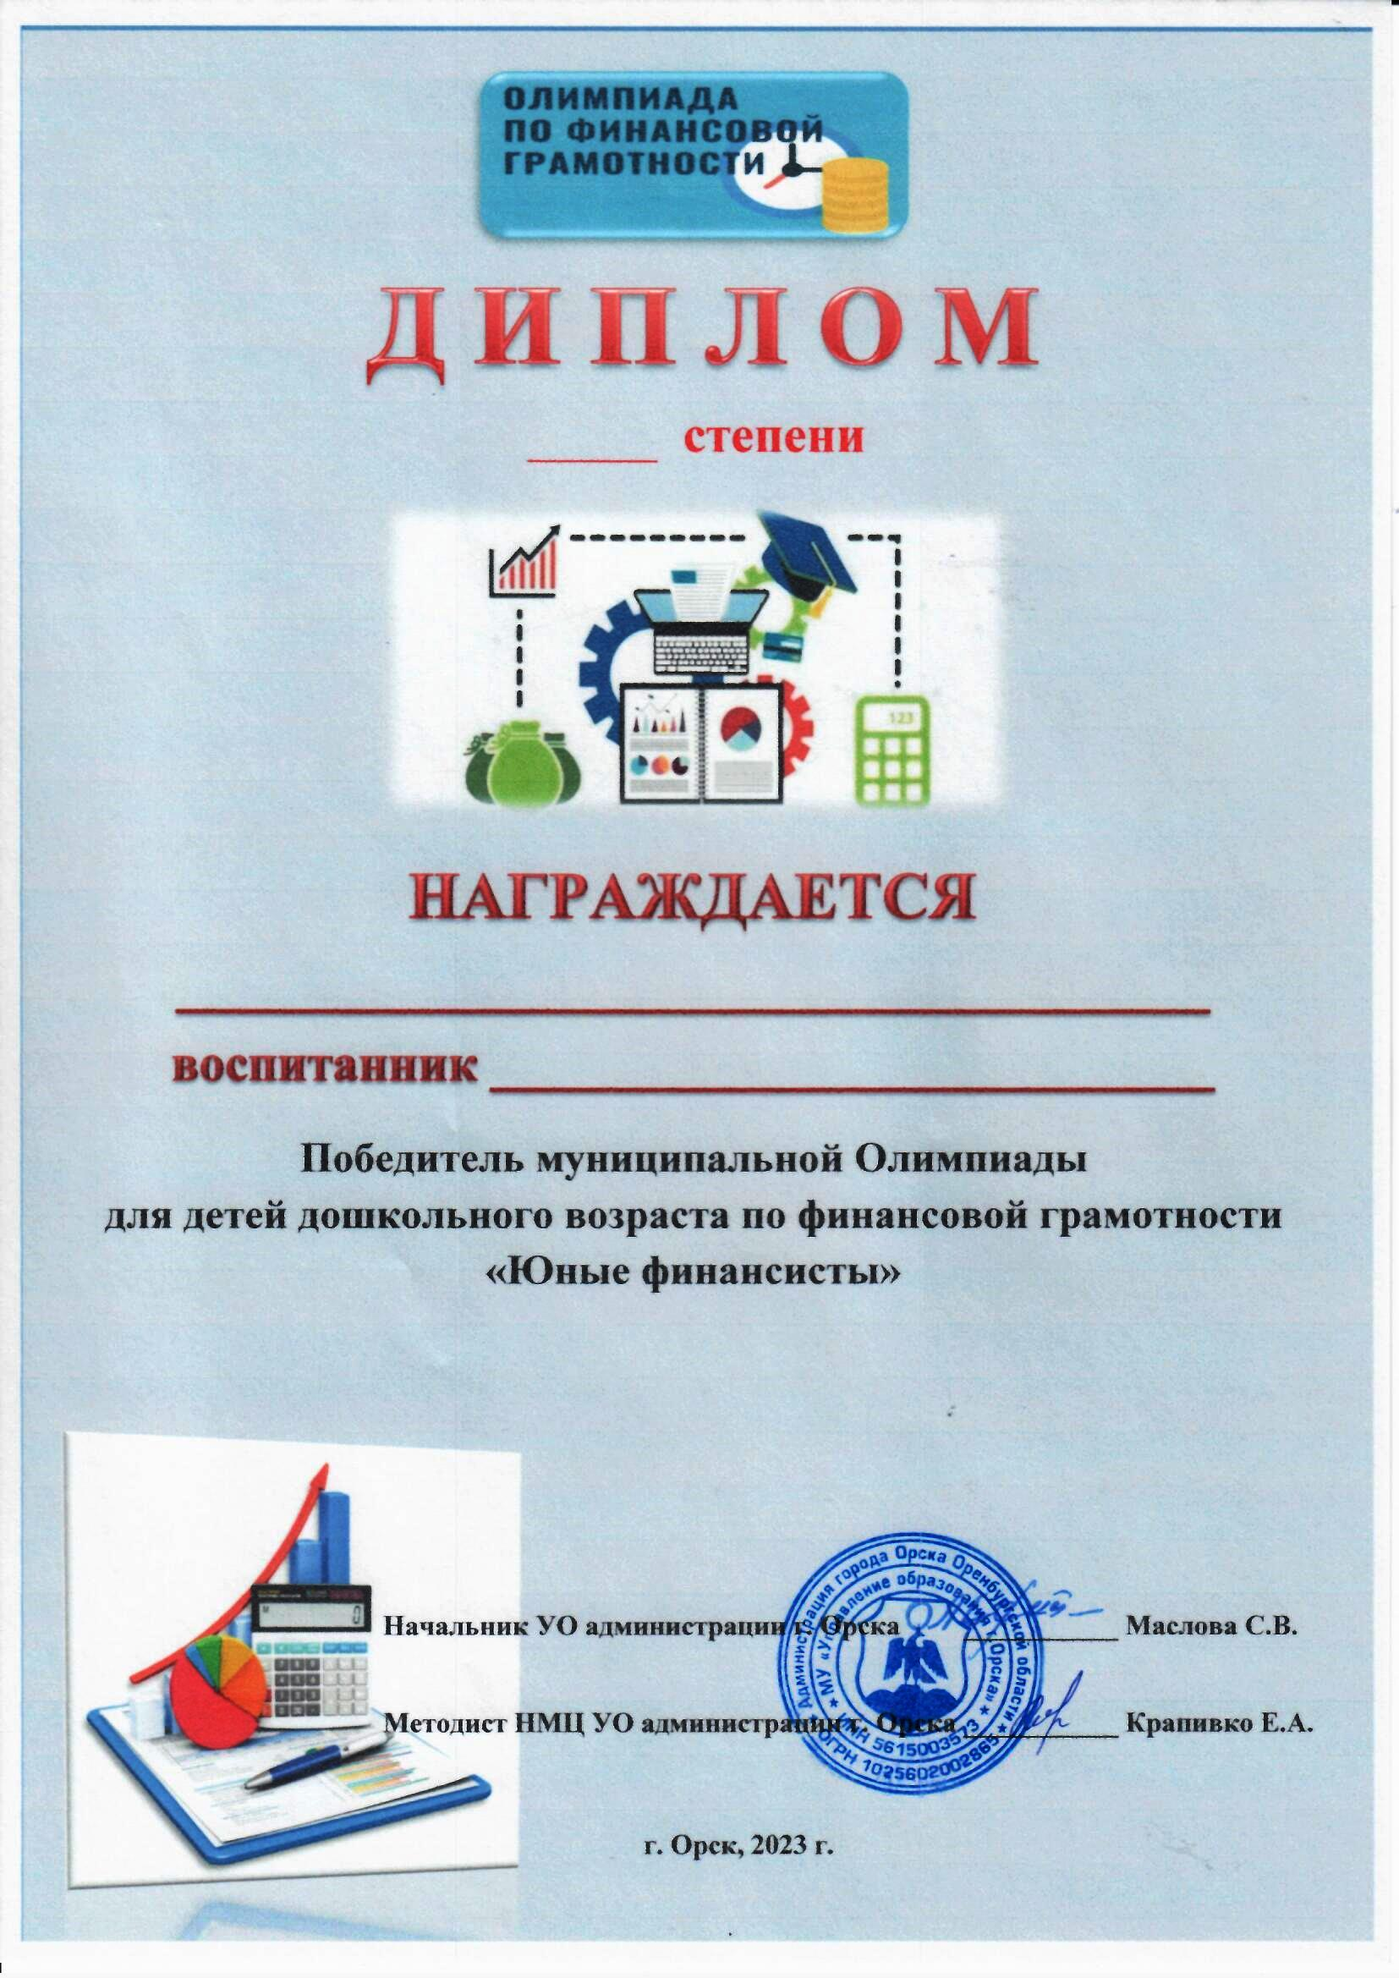

I

МАКАШЕВА КАМИЛА
МДОАУ №99 «ДОМОВЕНОК» г.ОРСКА

